ΑΣΑΦΗ ΣΥΣΤΗΜΑΤΑ

ΕΡΓΑΣΙΑ 2

E_CarControl

ΚΑΜΠΟΥΡΗΣ ΜΙΧΟΣ ΔΙΟΝΥΣΟΣ

7691

ΦΕΒΡΟΥΑΡΙΟΣ 2024

**Εισαγωγή**

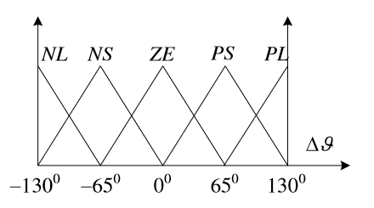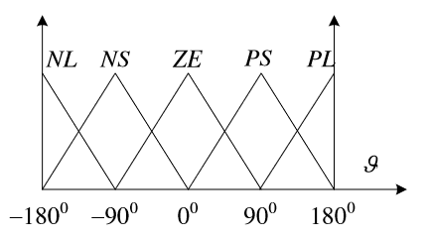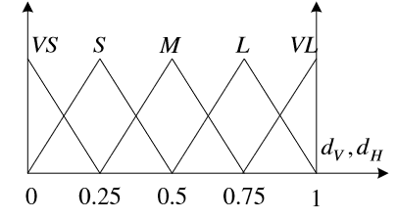Στόχος της εργασίας είναι ο σχεδιασμός ενός ασαφή ελεγκτή ικανό να οδηγήσει το όχημα από την αρχική θέση (Xinit,Yinit)=(4, 4) στην επιθυμητή θέση (Xd,Yd)=(10, 3.2) για τρεις διαφορετικές τιμές της αρχικής κατεύθυνσης θinit=(0˚ , 45˚, -45˚) αποφεύγοντας τα σταθερά μπόδια. Το όχημα κινείται με σταθερή ταχύτητα 0.05m/sec και έχει αισθητήρες για τον υπολογισμό της απόστασης από τα εμπόδια. Χρησιμοποιώντας την κάθετη dv και οριζόντια dh απόστασή του από τα εμπόδια και τη διεύθυνση του θ˚ κάθε χρονική στιγμή, ο ασαφής ελεγκτής αποφασίζει τη μεταβολή στη διεύθυνση Δθ ώστε το όχημα να φτάσει στην επιθυμητή θέση (Xd,Yd). Η απόσταση από τα εμπόδια χωρίζεται σε πέντε ασαφή σύνολα Very Small, Small, Medium, Large, Very Large και η διεύθυνση καθώς και η μεταβολή της, σε πέντε ασαφή σύνολα Negative Large, Negative Small, Zero, Positive Small, Positive Small όπως φαίνεται στα παρακάτω σχήματα.

**ΒΑΣΗ ΚΑΝΟΝΩΝ**

Η πλήρης βάση κανόνων περιλαμβάνει ένα κανόνα για κάθε πιθανό συνδυασμό των εισόδων και εφόσον έχουμε τρεις εισόδους η κάθε μια από τις οποίες περιγράφεται από πέντε λεκτικές τιμές, θα είχαμε 5x5x5=125 κανόνες για την πλήρη βάση.

Όμως επειδή η πορεία που θέλουμε να ακολουθήσει το αυτοκίνητο είναι προς τα πάνω και δεξιά μπορούμε να αγνοήσουμε τελείως την κάθετη απόσταση και άρα να μειώσουμε αμέσως τους κανόνες στους 25 που φαίνονται παρακάτω.

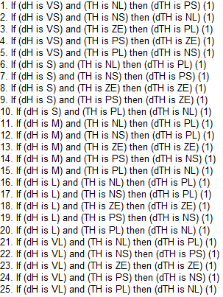

Η λογική πίσω από την επιλογή των κανόνων είναι ότι προσπαθούμε να διατηρήσουμε την κίνηση παράλληλη στον οριζόντιο άξονα έκτος και αν το αυτοκίνητο πλησιάζει στο εμπόδιο όπου θέλουμε αλλαγή της πορείας προς την διεύθυνση του κάθετου άξονα μέχρις ότου να ξεπεράσει το εμπόδιο όπου και επαναφέρουμε τη διεύθυνση του αυτοκινήτου προς τον οριζόντιο άξονα.

Παρακάτω βλέπουμε την πορεία του αυτοκινήτου για τρεις διαφορετικές τιμές της αρχικής κατεύθυνσης θinit=(0˚ , 45˚, -45˚).

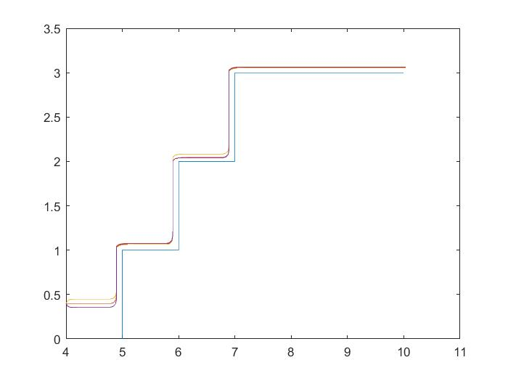

Από το προφίλ της κίνησης μπορούμε εύκολα να συμπεράνουμε ότι το αυτοκίνητο δεν θα βρεθεί ποτέ να κινείτε με διεύθυνση προς τα αριστερά οπότε μπορούμε να αφαιρέσουμε και όλου τους κανόνες όπου το θ παίρνει τις λεκτικές τιμές NL και PL.

Έτσι καταλήγουμε στους εξής 15 κανόνες και στο διάγραμμα έχουμε το προφίλ κίνησης με τους νέους κανόνες.

